Smlouva o zajištění uměleckého vystoupení skupiny ZRNÍ

Čl. I
Smluvní strany
Pořadatel:
Organizace: Dům dětí a mládeže hlavního města Prahy
zastoupená: Ing. Liborem Bezděkem
sídlo: Karlínské nám. 7
IČO: 00064289

tel.: 222 333 832
e-mail: bezdek@ddmpraha.cz
(dále jen „pořadatel”)

a

Skupina / interpret:
ZRNÍ s.r.o.
zastoupená: Michalem Janíkem
sídlo: Jaroslava Kociána 1550, Kročehlavy, 272 01 Kladno
(TOTO NENÍ POŠTOVNÍ ADRESA)

IČO: 01664051
DIČ: CZ 01664051

email: michal@bumbumsatori.org
web: www.bumbumsatori.org
tel: +420 724 463 565

kontakt na kapelu do auta: Michal Tichý +420 607 801 548, Jan Caithaml +420 608 028 064
POŠTOVNÍ ADRESA: Michal Janík - Bumbum Satori, Ruská č.7, Brno 602 00

(dále jen „skupina / interpret” nebo „agentura”)

uzavírají níže uvedeného dne, měsíce a roku tuto smlouvu v souladu s ust. § 1746 odst. 2 zák. č. 89/2012 Sb., občanského zákoníku.

Čl. II
Předmět smlouvy
Předmětem této smlouvy je vymezení práv a povinností obou smluvních stran vznikajících v souvislosti s vystoupením skupiny Zrní v rámci akce pořádané pořadatelem. Celý koncert je nekuřácký.

Jméno pořadu: Karlínský Masopust 2020
Datum přesný čas vystoupení: sobota 15. 2. 2020 v 17:30
Přesný název a adresa místa vystoupení: Karlínské náměstí, před DDM – adresa Karlínské náměstí 7, Praha 8
Honorář: 70.000 Kč včetně DPH
Zvuková zkouška (cca 1,5 hod.) od: 16:30
Zvukař je seznámen s technickými podmínkami dle technického rideru: Ano
Mobilní kontakt na pořadatele (+ jméno) v den koncertu: Jiří Tvrdoň, tel. 777 706 697
Mobilní kontakt na zvukaře (+jméno): Pavel Jindrák, tel. 608 567 230
Příjezd: (1 hodinu před zvukovou zkouškou): 15:30
Čas otevření sálu pro veřejnost: venkovní vystoupení
Orientační kapacita sálu: 500 (část náměstí před DDM)
Popis cesty, GPS (nebo přiložte plánek): 50.0907736N, 14.4487656E , příjezd ke stage před Dům dětí a mládeže k adrese Karlínské náměstí 7 z ulice Peckova
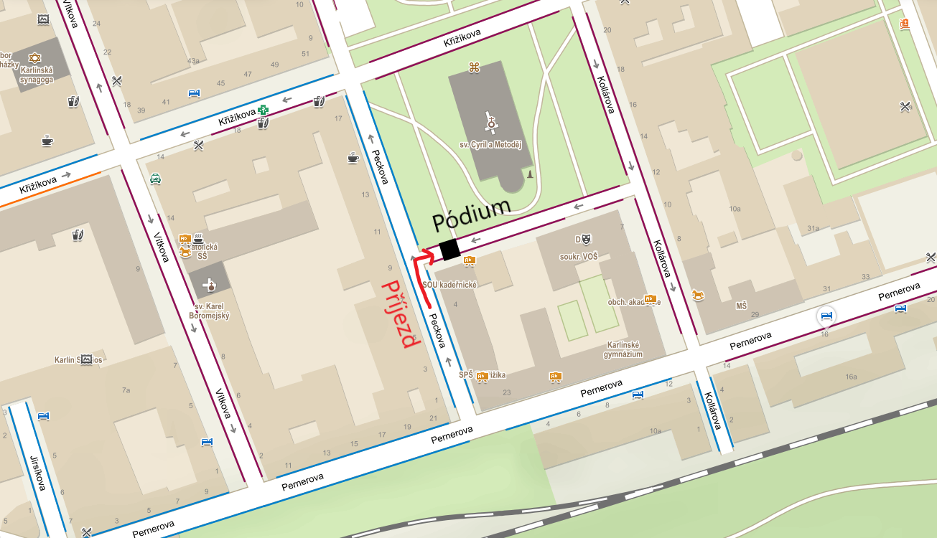

Čl. III
Závazky pořadatele - technické podmínky

- Pořadatel zajistí a uhradí kvalitní ozvučení uměleckého pořadu profesionálním zvukařem dle technického rideru, který je nedílnou součástí této smlouvy jako Příloha č. 1.
Dále pořadatel zajistí přítomnost osvětlovače a aktivní přítomnost profesionálního zvukaře během celého koncertu.
Profesionální zvukař ze strany pořadatele bude s dostatečným předstihem - maximálně do jednoho týdne před koncertem - kontaktovat našeho zvukaře, který přijede s kapelou a potvrdí si s ním technické podmínky.
Kontakt na zvukaře: Petr Janeček, E-mail: moire@seznam.cz, Tel: +420 775 064 724
V případě nedodržení tohoto bodu (kapela přijede na místo a nejsou zajištěny technické podmínky dle našeho technického rideru bez předchozí komunikace) má kapela právo požadovat pokutu 15.000,- Kč navíc k honoráři.
2. Pořadatel poskytne skupině uzamykatelnou šatnu pro 8 lidí. Prosíme o 5 ručníků.
3. Pořadatel poskytne catering - jídlo, voda, pivo, víno, nealko pro 8 osob. Jídlem se rozumí teplá večeře s minimálně 1 vegetariánskou variantou. Děkujeme.
V případě pivenek pořadatel zajistí situaci tak, aby kapela nemusela stát frontu u baru.
4. Pořadatel se zavazuje zajistit přítomnost minimálně 2 nosičů aparatury při příjezdu skupiny a po skončení koncertu až do úplného umístění aparatury a nástrojů do auta. Pokud bude kapela v místě nocovat, zajistí pořadatel uzamykatelnou úschovnu nástrojů přes noc v místě konání konání koncertu nebo HLÍDANÉ PARKOVIŠTĚ, které pořadatel uhradí.
5. Pořadatel se zavazuje distribuovat dodanou propagaci na své náklady - výlep plakátů, dle možností reklama / rozhovory v místním tisku, rádiu.
6. Pořadatel se zavazuje poskytnout 10 volných vstupenek na koncert pro kapelu. Pro pořadatele kapela umožňuje maximálně 10 volných vstupů.
7. Pořadatel se zavazuje odeslat potvrzenou smlouvu nejpozději do 10 dní po obdržení smlouvy včetně všech příloh: Technický rider, OSA…
8. Jakékoliv úpravy a změny ve smlouvě pořadatel vyznačí červenou barvou, případně bude o změnách informovat agenturu Bumbum Satori.

Čl. IV
Závazky pořadatele - finanční vyrovnání

- Pořadatel zaplatí ve prospěch skupiny Zrní podle této smlouvy honorář 70.000 Kč včetně DPH. Honorářem se rozumí čistá částka, která nemůže být v žádném případě dodatečně snížena o jakoukoliv daň či poplatek, není-li tak výslovně ujednáno v této smlouvě. V případě, že je honorář domluven s fixním základem vs. procenta ze vstupu, bude honorář vyplacen bezprostředně po koncertě. Pořadatel vypořádá závazky vůči OSA. Výše honoráře nebude sdělena třetí straně.
- Pokud náklady spojené s dopravou nejsou součástí sjednané částky, zavazuje se pořadatel uhradit tyto náklady dle předložených dokladů (př. faktura, cestovní příkaz, apod.).

Úhrada bude provedena na základě faktury PŘEVODEM NA ÚČET se splatností 14 dní od data vystoupení.

Čl. V
Závazky agentury

- Zajistit včasnou účast skupiny / interpreta na zvukové zkoušce a při koncertu.
- Zajistit, že skupina / interpret odehraje vlastní repertoár v celkové délce 60-90 minut, a že při tom použije vlastní nástroje a nástrojovou aparaturu.
- Odeslat pořadateli repertoárový list (podklad pro OSA), který pořadatel potvrdí a pošle agentuře.
- Zajistit dle možností propagaci koncertu na webu, sociálních sítích, v médiích.
- Dodaní plakátů ke koncertu. Počet plakátů 0 ks. Na adresu: …………. . Plakáty jsou do 60ti ks zdarma + poštovné. Nad 60 ks je cena 3,-Kč za kus.
Čl. VI
Zvláštní ujednání

V rámci koncertu dále vystoupí skupina/y (jen po písemné dohodě s agenturou):
Ponožky pana Semtamťuka, Circus Brothers, Zrní
přičemž Zrní vystoupí v pořadí: 3

Čl. VII
Nekonání a odřeknutí vystoupení

- Nepřízeň počasí, malý zájem o vstupenky, nedostatečná propagace, atd. nejsou zásadně důvody k odstoupení od smlouvy nebo ke zrušení smlouvy ze strany pořadatele. Skupině / interpretovi pak vždy přísluší veškeré úhrady v plné výši, a to dostaví-li se na vystoupení v dobré víře.
- Poruší-li pořadatel vlastní vinou své povinnosti uvedené v této smlouvě, má účinkující právo odstoupit od smlouvy a žádat náhradu ve výši ujednané částky.
- Bude-li vystoupení znemožněno v důsledku nepředvídatelné události ležící mimo smluvní strany (přírodní katastrofa, epidemie, válečný konflikt, úřední zákaz), mají smluvní strany právo od smlouvy odstoupit bez jakýchkoliv nároků na finanční úhradu škody, avšak po předchozím průkazném vyrozumění.
- Vznikne-li nepředvídatelná událost na straně skupiny / interpreta (vážné onemocnění, úraz, úmrtí, dopravní kalamita či nehoda), nevzniká nikomu žádný nárok, ovšem za podmínky, že agentura bez prodlení pořadatele o této události vyrozuměla. Taková událost musí být vždy řádně doložena.
- Mimo tyto vyjmenované příčiny nelze smlouvu jednostranně vypovědět, aniž by smluvní strana, která nekonání či odřeknutí koncertu způsobila, neuhradila škodu vzniklou straně druhé. Na straně skupiny se za škodu považuje honorář viz Čl. II.

Čl. VIII
Závěrečná ustanovení

- Tato smlouva byla vyhotovena ve dvou exemplářích, z nichž každý má právní sílu originálu smlouvy. Jedno vyhotovení náleží agentuře a jedno pořadateli.
- Smlouva nabývá platnosti a účinnosti dnem podpisu poslední ze smluvních stran.

Za agenturu: Za pořadatele: ………….…………

(podpis a razítko)

V Brně dne V Praze dne ………………

